Quiz divertido: América Latina
1-¿Cuando llegó Cristóbal Colón a América por primera vez?
El 12 de octubre de 1492
El 12 de agosto de 1452
El 26 de abril de 1475
2-¿Cuál es la capital de Uruguay?
Caracas
Montevideo
Buenos Aires
3-¿Cómo se llama la moneda mexicana?
Peseta
Dólar mexicano
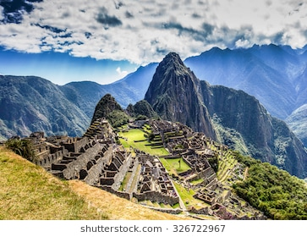
Peso mexicano
4-El Machu Pichu es:
La ciudadela inca más famosa del mundo
Una bebida peruana
Un animal que vive en las montañas

El mate es una infusión hecha con hojas de yerba mate. Es una bebida tradicional que se toma caliente y es muy popular en Argentina, Paraguay, Uruguay y Brasil.
5-El mate es:
Un plato típico de América Latina
Un museo en Argentina
Una bebida
6-¿Quién fue el conquistador de los aztecas?
Fernando Botero
Hernán Cortés
Francisco Pizarro
7-¿Qué película de animación habla del Día de los muertos en México?
La Pachamama
Coco
Cuzco
8-Las civilizaciones precolombinas son:
Los Mayas, los Incas y los Aztecas
Los indios y criollos
Los Incas y los indios
9-¿Con qué país no limita Colombia?
Ecuador
Bolivia
Venezuela
10-¿Cuál es la capital de Cuba?
Santo Domingo
Varadero
La Habana
11-Pablo Neruda es:
Un poeta chileno
Un cantante
Un presidente argentino
12-La bachata es un baile originario de:
Colombia
República Dominicana
Perú

La quesadilla mexicana suele consistir en una tortilla de harina de trigo o de maíz que se rellena con queso fundido. Lo habitual es que se cocine en una plancha y que, además del queso, se incluyan otros ingredientes que pueden variar como la carne, la cebolla, el chorizo…
13- ¿Cuál es el ingrediente principal de la quesadilla?
El ajo
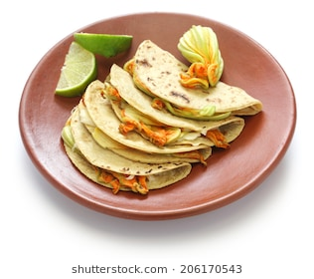
El queso
La carne
14-¿Cuántos países cuenta América central?
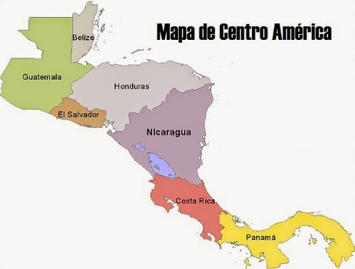
5
7
9
15-¿Quién es el actual presidente mexicano?
Joaquín Guzmán
Nicolás Maduro
Enrique Peña Nieto

